मेरे खटखटाने का जवाब आना बंद हुआ,

बस इतना ही था,

मेरा उस गली में जाना बंद हुआ ||

यह तो थी मेरी बात |

--------------------------------------------

[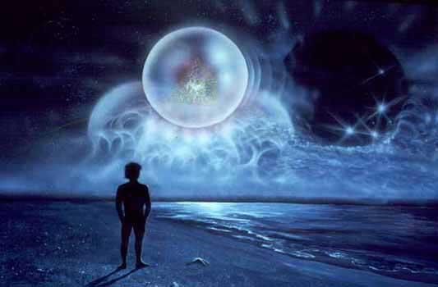](http://www.internetmonk.com/wp-content/uploads/human-space-universe-cosmos.jpg)

 -------------------------------------------

किनसे पूछें रुकने का फलसफा यहाँ पर,

सूरज चाँद भी अंधेरों में घूमे जा रहे हैं,

एक मोड़ का फासला तय करने की हिम्मत जुटा,

हर मोड़ पर नयी मंजिल बना रहे हैं,

किनसे पूछें जीने का फलसफा यहाँ जब,

सभी जिए जा रहे हैं,

कोई आखरी मोड़ पार कर कभी रुका है क्या यहाँ,

उसी मोड़ पर पहुँचने को, सभी जा रहे हैं ||